嘉南藥理科技大學於北投溫泉區辦理
溫泉資源運用與開發管理實務座談會

台灣的溫泉，從冷泉、熱泉，到各式各樣的溫泉湯頭，不但是質好量多，種類之齊全更是不亞於鄰近的日本，保守估計有150 處以上的溫泉露頭處。但因多數溫泉地區因為開發甚早、欠缺周詳之整體規劃，產生整體景觀紊亂，溫泉資源未妥善管理保育、土地及建物皆未合法使用之情形。
為使消費者能有更優質的泡湯環境，能更安心從事安全衛生與健康的溫泉休閒活動，政府於92年公佈「溫泉法」，並自94年7月正式施行，除有效保育台灣珍貴之溫泉資源外，更將溫泉產業導向合法及永續經營。
嘉南藥理科技大學於民國九十四年與經濟部水利署合設的『台灣溫泉研究發展中心』，成立來以保育及永續利用溫泉為中心主要發展方向，在合理使用溫泉水資源的前提下，以建構利於溫泉永續發展的法規與技術支援環境為職志。
有鑑於溫泉法施行至今仍有諸多工作無法順利推動，主管機關經濟部水利署特指示嘉藥『台灣溫泉研究發展中心』邀集溫泉業者，於十一月十五日星期四，假北投溫泉區「水美溫泉會館」，針對溫泉資源運用與開發管理進行座談，期透過與溫泉業者的對話，為業界在法令執行的相關配合上，尋求共識，使溫泉法的規範更貼近溫泉產業發展的需求，為未來溫泉法的推動與溫泉產業發展能營造雙贏的局面。
承辦單位：嘉南藥理科技大學 台灣溫泉研究發展中心
聯絡人：鄭世岳老師 電話：06-2662361 0936-433679
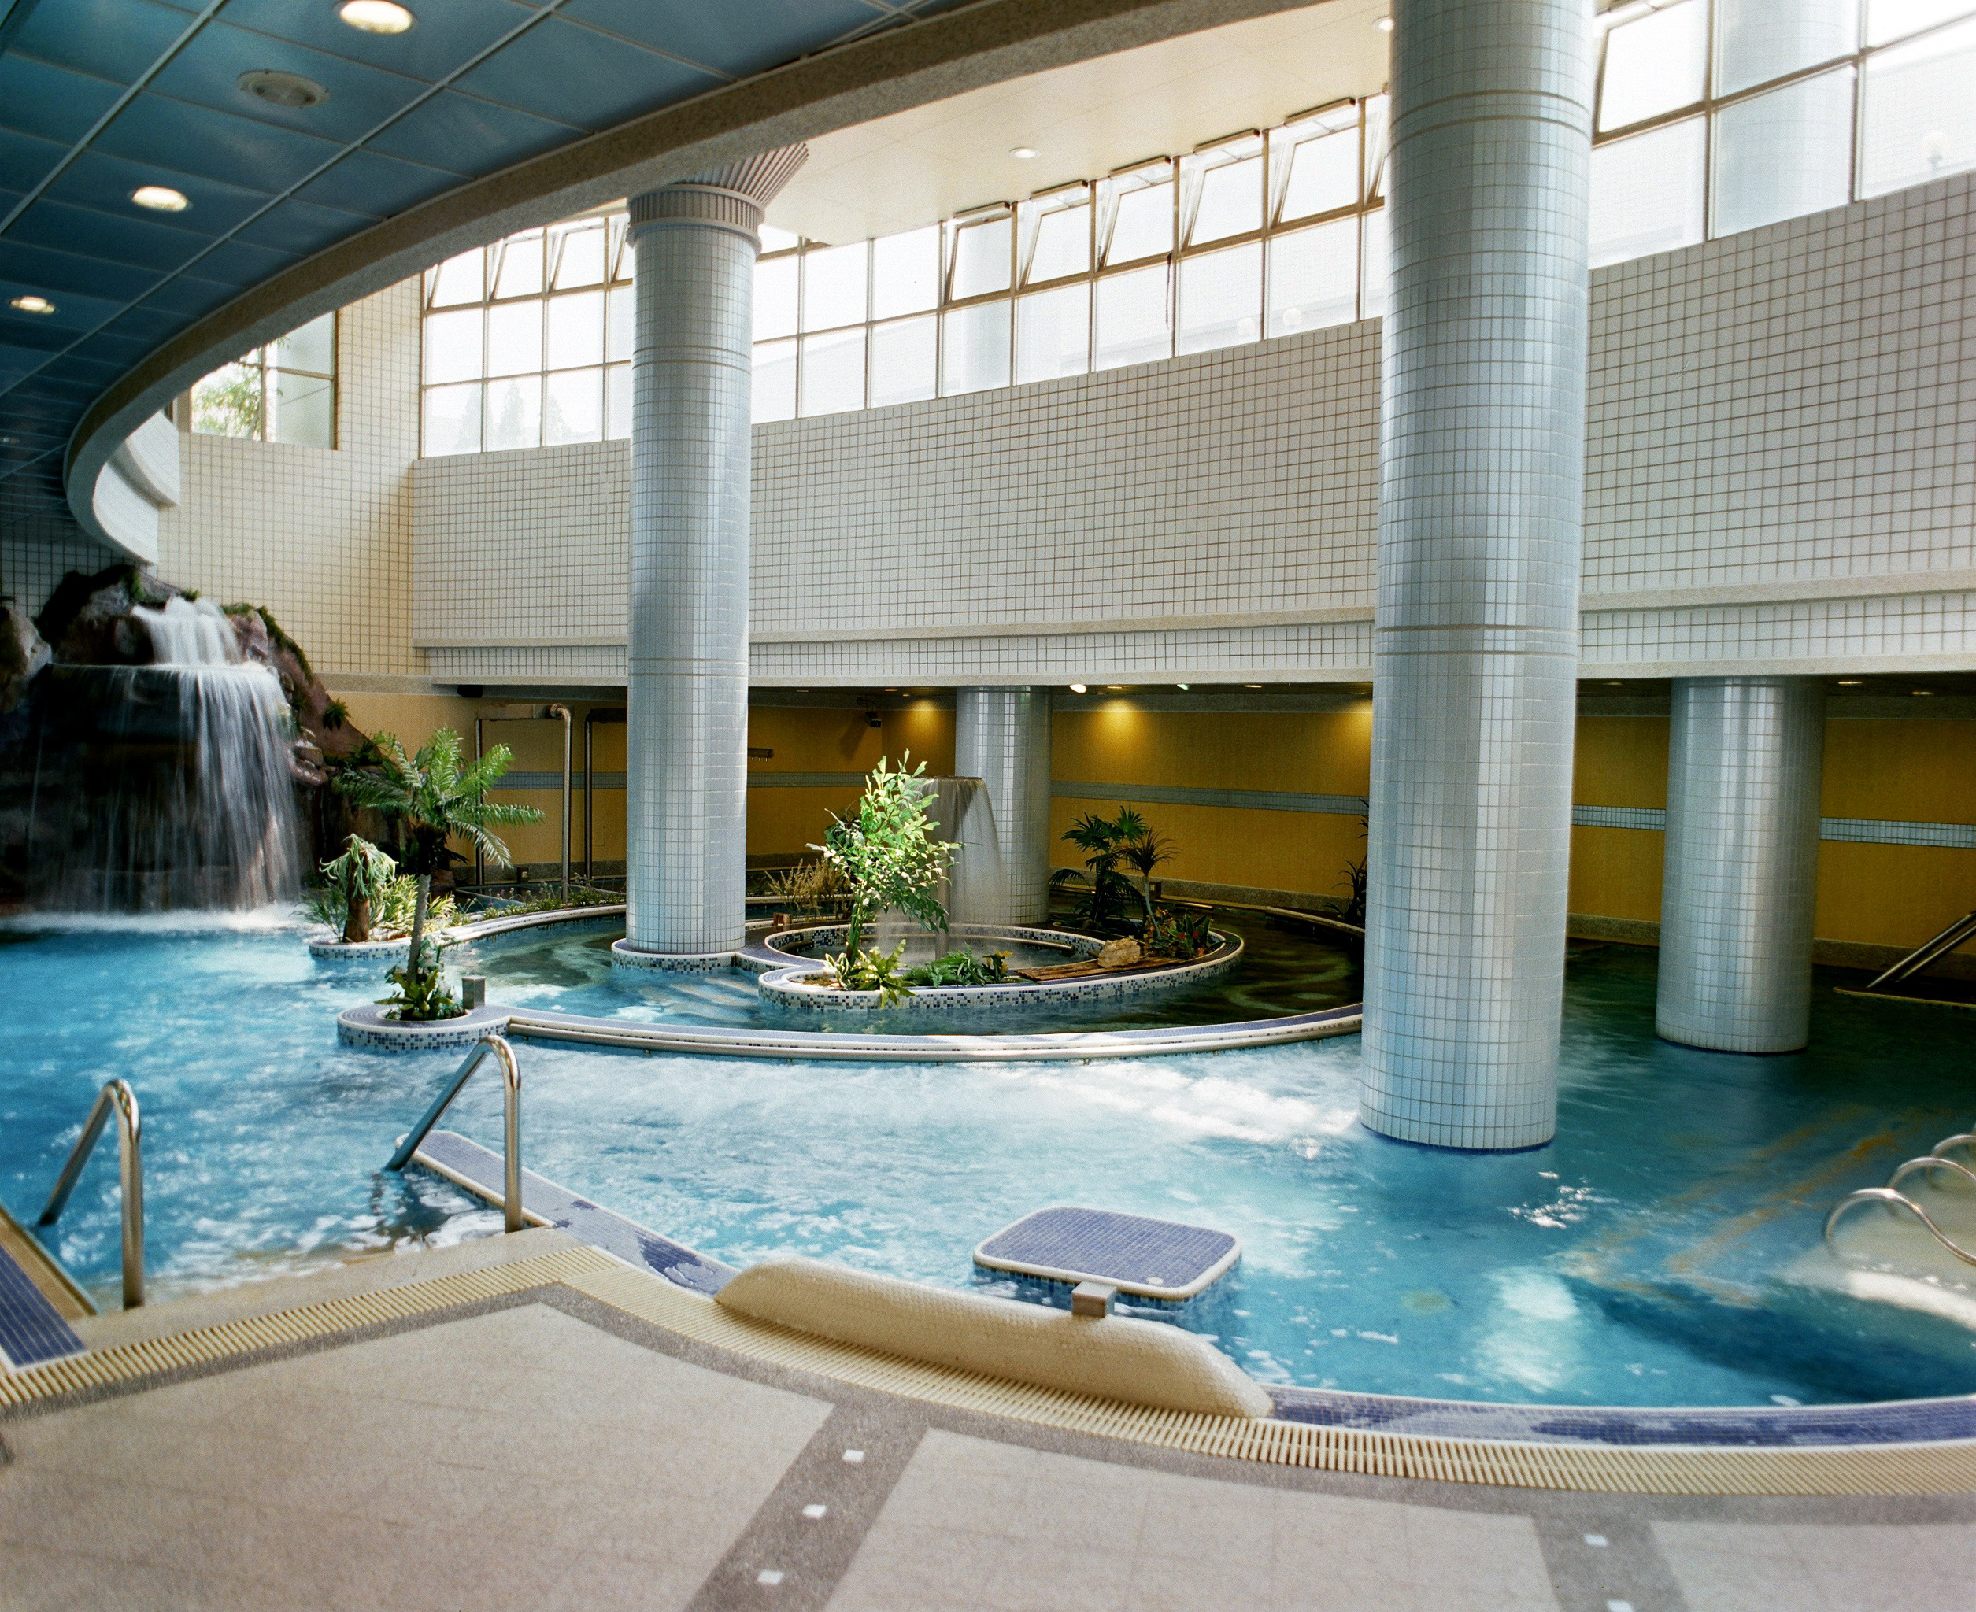
嘉南藥理科技大學附設水療館（位於台灣溫泉研究發展中心一樓）

